冶金装备产业技术创新战略联盟正式成立
摘自：中国冶金装备网
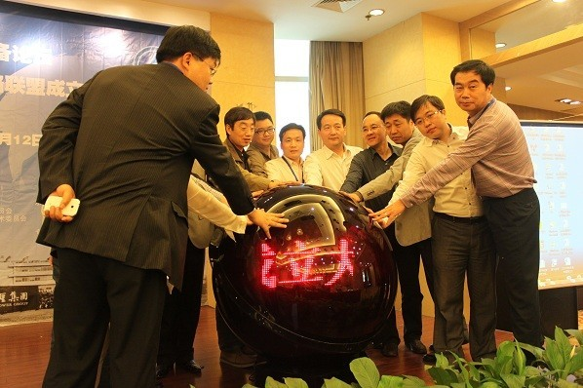
在2013中国冶金装备论坛上，“冶金装备产业技术创新战略联盟”成立仪式于5月10日11：20举行，成立仪式在中冶设备院黄超副院长、中圣集团郭宏新董事长、燕山大学刘宏民校长、北京科技大学梁治国副主任、西安建筑科技大学杜忠泽副院长、广州裕丰林广明董事长、云南永昌钢铁公司童长春处长、北方重工集团有限公司邢军经理、中冶陕压重工贺战马副总经理、哈飞机械制造公司张春华总经理、宁波东力罗岳芳副总经理、合肥东方徐庆云董事长、江苏江阴大地装备公司戴建荣副总经理、无锡利保公司吕国君总经理等领导的共同见证下正式启动。

